**花蓮縣立宜昌國中一一0學年度下學期九年級第二次社會科段考試題**

**第一部分地理，1~20題，單選題，20題，每題5分，共100分 命題教師：黃清銓老師**

1. 下列何者是史書上曾有記載過對台灣的稱呼?

**(A)倭島 (B)安南 (C)大員 (D)唐山**

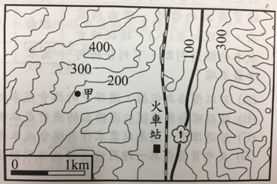

圖(1)

1. 吉安的舊地名為『Cikasuan』，漢人將之音譯為「七腳川」或「知卡宣」，其在阿美族語中的意思是什麼?

**(A)水流平穩 (B)很多柴薪 (C)漣漪波浪 (D)適合打獵**

1. 右圖(1)中的甲地地名為「大坑」，請依據圖中等高線的資料來判斷，可知用甲地的地形特徵最有可能為下列何者?

**(A)三面環海的地區 (B)地勢凹陷的小山谷**

**(C)河邊的小山丘或沙丘 (D)地勢陡峭的山坡**

1. 「溪底寮」是台灣常見的聚落名稱，源於早期台灣西南部地區的民眾，利用此區多屬於荒溪型河川，河川流量的洪枯變化大，故在河川枯水期在乾枯的河床從事農地開墾，並在該地搭建簡單的工作寮房。請問上述資料，「溪底寮」地名的空間分布，主要集中在下列今日的哪兩個縣市之內?

**(A)新北市、桃園市 (B)宜蘭縣、台中市 (C)新竹縣、苗栗縣 (D)嘉義縣、台南市**

1. 苗栗大湖的地形是一片河谷盆地，客家語的『湖』具有盆地之意。請問:下列哪一個地名也是因其自然環境而得名?

**(A)宜蘭礁溪 (B)台北北投 (C)高雄苓雅 (D)屏東潮州**

1. 宜蘭五結地名之由來，為清朝宜蘭地區由佃戶組成的土地開墾團體稱為『結』，而數字「五」則是依照開墾順序編號而得來的地名。下列哪一個地名也反映出台灣早期先人土地拓墾的開發歷史過程?

**(A)台南七股 (B)台南麻豆 (C)花蓮瑞穗 (D)澎湖馬公**

**◎地名是一個地方的名稱，反映當地居民和土地的關係。臺灣的地名有很大部分的比例與自然環境特徵有關，其中以地形特徵為名的情形尤為常見。以下為1921年的臺灣堡圖，地圖中有代表地形的字詞，請觀察地圖並回答下列問題。**

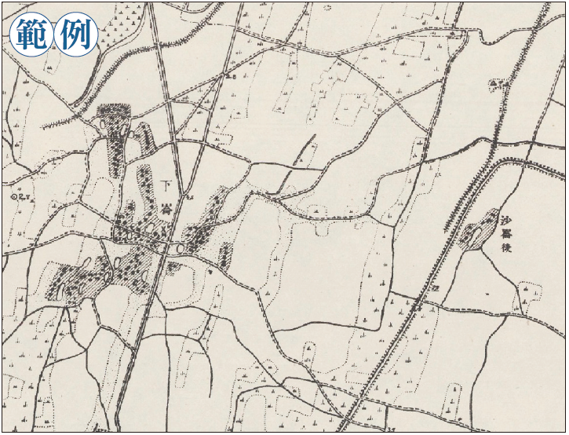

圖(2)

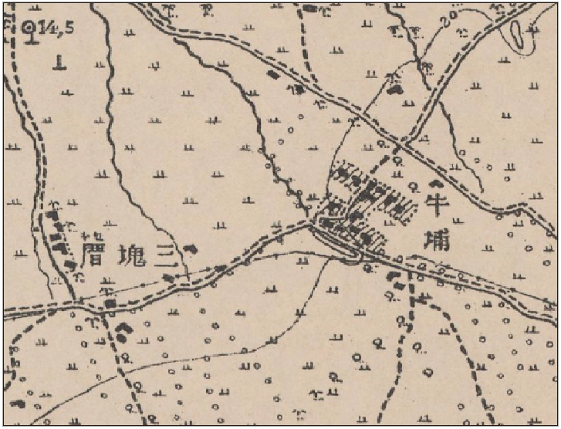

圖(3)

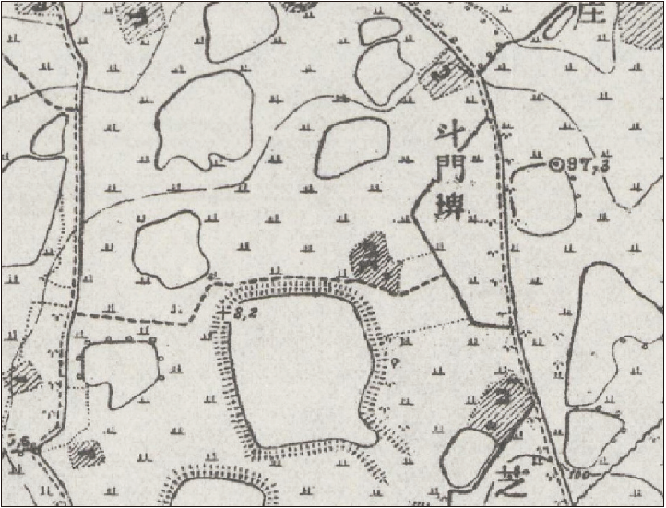

圖(4)

1. 圖(2)中此處位於雲林縣口湖鄉下崙，請問:圖中含有地形含意的字詞為何?又其意思應為何者?

**(A)下，指山腳下方 (B)下，指坡陡之地 (C)崙，指盆地地形 (D)崙，指凸起沙丘**

1. 圖(3)中此處位於臺中市大安區牛埔，請問:圖中含有地形含意的字詞為何?又其意思應為何者?

**(A)埔，指平坦的地區 (B)埔，指山腳的地區**

**(C)牛，因鄰近山區形狀似牛而得名 (D)牛，指河川扭轉處，並音轉為「牛」**

1. 圖(4)中此處位於桃園市中壢區斗門埤，請問:圖中含有地形含意的字詞為何?又其意思應為何者?

**(A)埤，指人工挖鑿的運河**

**(B)埤，指灌溉用的蓄水池**

**(C)斗門，指灌溉系統中的水閘門，後引申為門狀岩石地形**

**(D)斗門，指灌溉系統中的水閘門，後引申為聚落的入口處**

**◎右圖(5)是法國人在1757年所繪製的東亞地圖局部，圖(6)則是英國人(Robert Swinhoe)在1864年時以英國駐打狗領事的外交官身分駐台時所繪製的台灣地圖。請觀察地圖回答下列問題：**

1. 圖(5)左上方呈現的陸塊最可能是中國的哪一個省分？

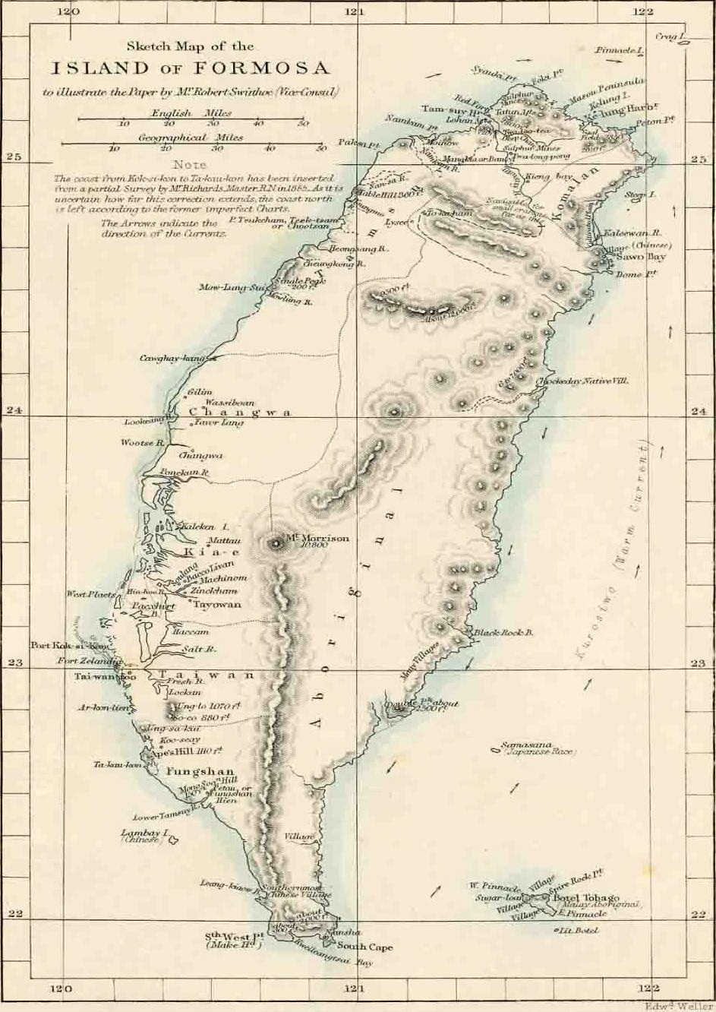

圖(6)

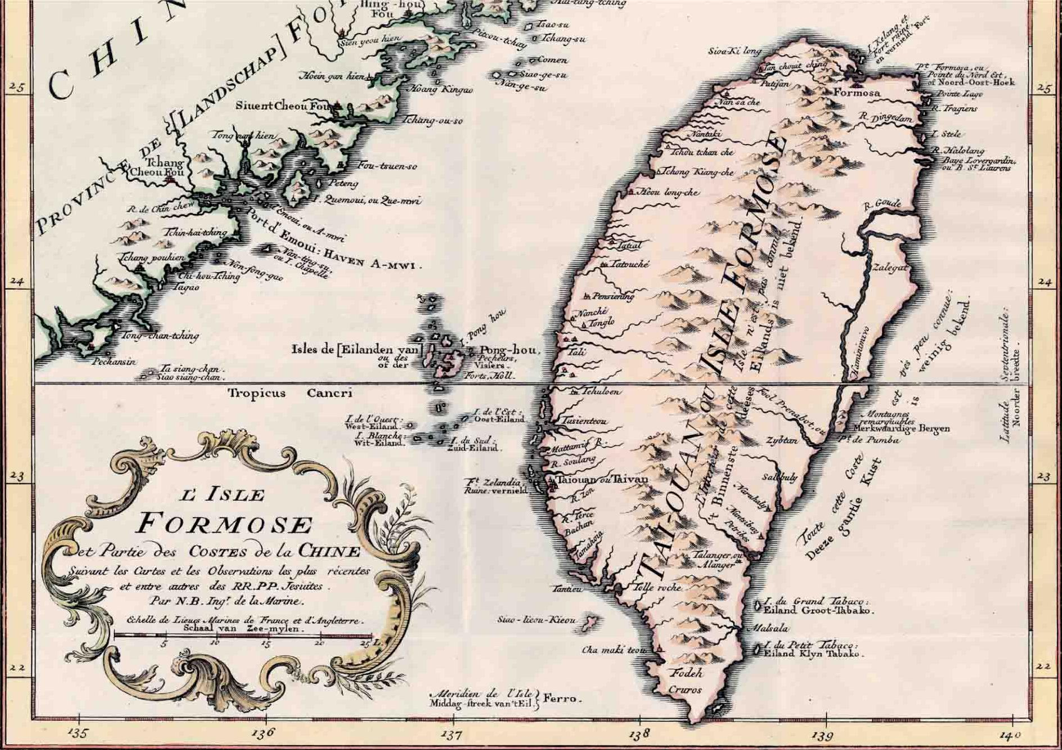

圖(5)

**(A)福建省**

**(B)浙江省**

**(C)廣東省**

**(D)海南省**

1. 圖(5)中，虛線方框處最可能是臺灣的哪一個地區？

**(A)馬祖**

**(B)金門**

**(C)澎湖**

**(D)小琉球**

1. 圖(5)和圖(6)均具有絕對位置的概念，而具有重要的地理意義。請問：圖上哪個線索可看出絕對位置？

**(A)方向標 (B)比例尺 (C)山脈走向 (D)經緯度**

1. 圖(5)中1757年時，臺灣的花蓮地區被劃成與台灣本島分離的三個島嶼，顯現當時不論是漢人或外國人都對後山地區的地理環境不甚了解，造成上述現象的最可能原因為下列何者？

**(A)台灣建省 (B)開山撫番 (C)劃界封山 (D)開港通商**

1. 圖(6)中1864年時，臺灣的花蓮地區已經被劃入與台灣島相連在一起，明顯與圖(2)不同，這代表了後來外國人對台灣全島的地理環境越來越清楚，請問：造成上述現象，最可能和下列哪一事件或政策有關?

**(A)劃界封山 (B)開港通商 (C)台灣建省 (D)台灣割日**

1. 在圖(5)和圖(6)中，臺灣島的西半部均有出現「TAI-OUAN」一詞，請問:關於「TAI-OUAN」一詞，下列敘述何者正確？

**(A)意思是指美麗之島**  **(B)讀音與「大員」相近**

**(C)範圍僅限於今日桃園一帶 (D)「TAI-OUAN」一詞源自於清領時期**

**◎臺灣許多的地名與歷史產業多有密切的關聯。例如台灣的某些地區現今仍有許多聚落以「鎮」與「營」來命名的，例如新營、舊營、柳營、下營、林鳳營、後營、二鎮、左鎮和後鎮等。請根據上述資料回答下列問題:**

1. 上述這些「鎮」與「營」的相關地名聚落的歷史均可追溯到明鄭時期，是因為當時曾經實施哪種政策或建設之因?

**(A)寓兵於農的「軍屯」制度 (B)積極治理後山的開山撫番政策**

**(C)出口導向的加工出口區設置 (D)扶植自耕農的公地放領政策**

1. 上述這些「鎮」與「營」的地名聚落，最主要分布在今日的哪一個地區?

**(A)台北盆地 (B)新竹丘陵 (C)蘭陽平原 (D)嘉南平原**

**◎台灣有一鄉鎮原來地名稱為『瀰濃』。但後來在1920年代時，改名為美濃，同日本岐阜縣美濃市，已知日本岐阜縣美濃市的絕對位置可以標記為(35°N，136°E)。請根據上述的資料回答下列問題:**

1. 現今台灣的高雄市美濃區(原高雄縣美濃鎮)的命名原因最符合下列何者?

**(A)外來語言 (B)土地拓墾 (C)原住民族語 (D)維生方式**

1. 請問:若台灣的高雄美濃時間為5月13日上午11點，那現在日本岐阜縣美濃市的時間應為何者?

**(A)5月13日上午10點 (B) 5月13日下午10點 (C) 5月13日中午12點 (D) 5月14日中午12點**

1. 請問：日本岐阜縣美濃市的氣候類型應該為下列何者?

**(A)熱帶莽原氣候 (B)熱帶季風氣候 (C)溫帶季風氣候 (D)寒帶氣候**

**第二部分公民科，第21~40題，單選題，20題，每題5分，共100分 命題教師：朱惟庸**

1. 下列哪個選項，可以代表「地球村」的概念？ (A)有朋自遠方來，不亦樂乎 (B)行到水窮處，坐看雲起時 (C) 浮天滄海遠，去世法舟輕 (D)海內存知己，天涯若比鄰。
2. 傳播媒體的發達、移民或移工的流動，可以促成下列哪一個方面的全球化？ (A)經濟 (B)文化 (C)政治 (D)法律。
3. 下列何者最可能為全球化帶來的負面影響？ (A)聖嬰現象發生 (B)核廢輻射外洩 (C)貧富差異擴大 (D)犯罪年齡下降。
4. 下列哪一個選項，較可能是全球化對於「富裕國家」勞工帶來的影響？ (A)因產業外移而失業 (B)低工資 (C)高工時 (D)低安全工作環境。
5. 2015年的聯合國氣候峰會通過巴黎協定，要求簽署國遏阻碳排放。因此，巴黎協定是為了下列哪一項全球化議題而簽訂的？(A)生活文化 (B)資源分配不均 (C)勞動權益 (D)自然環境 議題。
6. 根據法新社統計，目前全球大約56%疫苗是在高收入國家施打，占全球人口16%。只有0.1%疫苗在29個最低收入國家施打，這些國家占全球人口9%。以上新聞事件屬於何種議題？ (A)環境議題 (B)文化議題 (C)資源分配不均議題 (D)勞動權益議題。
7. 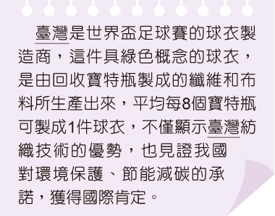「自1971年中華人民共和國取代我國進入聯合國，以及1979年美國與我國斷交，在中華人民共和國堅持「□□□□」的原則下，許多邦交國紛紛與我國斷交，使得我們在國際事務上，幾乎無法參與各種政府間的國際組織或活動。」，上文的「□□□□」，應為下列何者？ (A)一國兩制 (B)一個中國 (C)分而治之 (D)一中一台。
8. 右述內容說明臺灣透過何種方式與世界接軌？ (A)提供國際援助 (B)加入國際組織 (C)簽署國際公約 (D)善盡國際責任。
9. 2019年底全球疫情爆發時，臺灣可說是國際上的「防疫模範生」，不僅支持我國加入世界衛生組織的呼聲提高，亦透過贈送醫用口罩給他國的方式進行「口罩外交」。然而隨著疫情擴散，日本捐贈疫苗給臺灣，讓網友大讚「臺日友好」，並且表示等疫情過後至日本觀光消費。下列四位同學針對這樣的情況發表言論，何者推論正確？   
   (A)平平：疫情初期，臺灣的防疫表現十分亮眼，可以說是透過醫療實力增加國際能見度的好機會   
   (B)莉莉：臺灣收到日本捐贈的疫苗，可見只要維持良好國際關係，完全不加入國際組織也無所謂   
   (C)安安：疫情期間臺灣對歐美各國贈送口罩，為國際援助的一種方式，可讓我國直接加入世界衛生組織   
   (D)花花：臺灣捐贈口罩給多國，卻仍舊無法加入世界衛生組織，可見口罩外交對我國國際參與沒有幫助。
10. 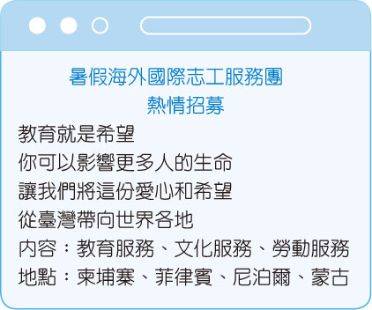就讀大學的欽耀想要利用暑假做一件有意義的事，右圖是他瀏覽的網站畫面。若欽耀報名此計畫，可以實踐哪項世界公民責任？ (A)以實際行動積極貢獻自我 (B)展現合宜的國際禮儀 (C)關心國際情勢的變化 (D)使用社群網路建立溝通橋梁。

◎參考下文，回答第31~32題：

中國宣布：臺灣鳳梨多次檢出對植物有害的介殼蟲，自3月起暫停進口。為了因應此國際情勢，我國政府提供補助政策，並積極協助臺灣鳳梨外銷澳洲、日本等國。不過，根據外國媒體報導，澳洲農民們大多表示：「澳洲也種很多鳳梨，為何需要進口臺灣鳳梨呢？」可見其對於臺灣鳳梨開放進口的不解與憂心。

農委會的補助政策對農民雖是福音，但學者認為國內農民應該考量風險分散和市場需求；而政府頻繁的補貼政策可能造成產業創新陷入停滯。網路也掀起「搶救臺灣鳳梨」的熱潮，想要支持國產鳳梨，在購買時務必確認產地，因市面上不少來自泰國、菲律賓等地的鳳梨相關產品

1. 根據上文的內容，下列敘述何者正確？　(A)我國鳳梨外銷澳洲，對澳洲鳳梨市場不具影響力　(B)農委會提供補貼，和我國鳳梨的市場競爭力無關　(C)全球化為我國鳳梨市場帶來更多樣化的產品選擇　(D)我國政府的補助政策，提供農民持續創新的誘因。
2. 從上文中推知，中國宣布暫停輸入臺灣鳳梨的主因為下列何者？　(A)減少貿易赤字　(B)維護生態環境　(C)保護國內農民　(D)促進農業轉型。

◎參考下文，回答第33~34題：

美國、英國和挪威組成「樹葉聯盟」，目標募集10億美元的資金，獎勵保護境內熱帶森林的國家。該聯盟將檢視這些國家在2022～2026年間，於「減少毀林」、「減少碳排」等方面的成果績效 ，來做為付款的依據。只要這些國家拿出實質的成果與證明，就可獲得資金。目前已知許多國際企業均參與，並承諾將對該計畫做出實質的貢獻，其中包含多家知名跨國公司。

但也有人認為此項計畫並未解決森林砍伐的根本原因─美國、英國和挪威消費的商品供應鏈。關注森林政策的氣候人士表示：「如果英國、美國、歐盟和其他全球領導人認真看待森林的地位和保護氣候，他們必定會制定有力的法律，禁止國內企業投資破壞雨林的相關產業。」

1. 「樹葉聯盟」所執行的計畫，是希望達成何種目的？ (A)改善糧食資源分配的問題 (B)積極改善林業勞工的權益 (C)出資援助經濟弱勢的國家　(D)維護環境並促進永續發展。
2. 根據上文，下列敘述何者正確？ (A)熱帶雨林的破壞，其原因也與跨國的貿易有所關連 (B)參加此計畫的政府單位，無須提出實質的成效證明 (C)此募資計畫由政府負責出資，由跨國企業負責監督 (D)「樹葉聯盟」希望藉由媒體宣導，進而達成雨林保護。

◎參考下文，回答第35~36題：

世界衛生組織（WHO）連年因中國而拒邀臺灣。2019年疫情全球大流行，國際質疑WHO偏袒中國應對疫情失當，檢討聲浪高漲，再加上許多國家稱讚臺灣防疫表現傑出，WHO改變以往的兩岸託辭，轉而表示是因為會員國缺乏政治共識，未向臺灣發出世界衛生大會（WHA）邀請函。但美國駁斥WHO，表示WHO有權邀請臺灣以觀察員身分參與會議，臺灣就曾獲邀以觀察員身分出席。

而由WHO提出的調查報告備受世界矚目，報告證實臺灣早期注意到疫情並聯繫WHO，但WHO卻以「中國臺灣」稱呼臺灣。我國外交部對此表達遺憾與不滿，臺灣駐日內瓦辦事處亦表達嚴正抗議，要求更正對我國國名的不當稱謂。

1. 上文反映臺灣身處的國際環境，依據內文描述，下列何者正確？ (A)WHO屬非政府間的國際組織 (B)我國從來不曾獲邀出席WHO (C)兩岸關係影響我國國際處境 (D)防疫的成效使我國進入WHO。
2. 根據上文，可以判斷我國目前在國際上的地位如何？ (A)因為受中華人民共和國政策影響，處處受打壓 (B)雖受打壓，但在國際上仍可取得一定發言權 (C)各國政府皆強烈反對臺灣參與世界衛生大會 (D)因防疫有成受到重視，可參與世界衛生大會。

◎根據下文，回答第37~38題

國際基金組織（IMF）定義了全球化的四個基本方面：**貿易和國際往來、資本與投資的流動、人口流動、知識的傳播**。 因著工業革命的影響，在19世紀轉變為現代的全球化。工業革命利用規模經濟的概念，可以標準化的大量生產商品，而人口的快速成長也帶來大量的需求。蒸氣船與鐵路帶來的運輸革命讓更多國家開始國際貿易，航空業使得洲際旅程相對時間縮短到剩幾個小時，1980年代開始電腦網際網路的發展，使得全球化到了新的境界，人類能使用同樣的架構剎那間傳遞資訊。(節錄自維基百科：全球化)

1. 由上文可知，全球化主要是由下列哪一個方面的「**需求**」所驅動的？(A)交通建設 (B)宗教需求 (C)大眾娛樂 (D)市場經濟。
2. 相對於「反全球化」，根據IMF的全球化定義，下列哪一個選項，可以代表全球化的具體作為？ (A)中國每人每次攜帶現金出國的限額是人民幣20,000元，外幣5,000美元 (B)美國宣布對價值約2000億美元，合共2500億美元的中國輸美商品徵收25%的關稅 (C)阿拉伯聯合大公國需簽證國家地區僅20個，世界第一 (D) 政府承諾不開放大陸農產品進口，兩岸協商早收清單時，講定禁止大陸830項農產品來台。

◎根據下文，回答第39~40題

法農（Frantz Fanon）說，殖民主總會想方設法，處心積慮地貶抑與否定被殖民者的歷史與文化，希望經過長期潛移默化，讓被殖民者對自己的歷史與文化漸漸失去信心，這是教化任務極為重要的議程與環節，同時也是殖民主遂行與鞏固其殖民宰制的重要技術。這也說明了何以在殖民主離去之後，被殖民者所蒙受的傷害未必就會立即形消於無，此之所以後殖民並不等同於去殖民，美化殖民統治，甚至懷念或崇拜前殖民宗主國者大有人在，現實中這種例子不少，最常見的如歌頌殖民現代性（colonial modernity），讚揚殖民主如何闢建鐵路，規劃都市建設，辦理教育，開發農田水利，改善公共衛生，甚至創建典章制度等，殊不知殖民主這一切作為的目的無非為了便於有效治理，為了確保其長期殖民統治，賡續其對殖民地的剝削與掠奪。更甚的是，有的人在對殖民主感恩戴德之餘，竟故意忽略殖民過程中被殖民者遭受的暴虐殺戮。(摘自「《懶惰土著的迷思》的當代意義：消解「馬來人懶惰論」的形象，再為民族融合努力」一書)

1. 從被殖民地居民歌頌殖民主的殖民現代性，對自己的歷史與文化漸漸失去信心，最可能推論到全球化的哪個危機？ (A)分配資源不均 (B)蔑視在地傳統 (C)打壓勞動權益 (D)汙染全球環境。
2. 由上文推知，哪個選項讓我們身處全球化的負面影響而不自覺？ (A)全校師生必須用英文上課 (B)以中華民國國民身分參與國際組織志工 (C)將在自己的日常生活拍成短片放在網路 (D)除制服外，不得穿便服到國中上課。

**第三部分歷史科。41~70題，共30題 命題教師：邱騰玄老師**

1. **基礎得分題，第41~50題，共10題，每題8分**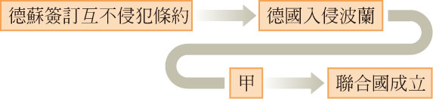
2. 如右圖所示，依照時間發展順序，「甲」應是下列哪場戰爭？　  
   (A)美國獨立戰爭　(B)拿破崙戰爭　(C)第一次世界大戰　(D)第二次世界大戰
3. 第一次世界大戰之後，歐洲出現許多新興國家，如捷克、匈牙利、南斯拉夫等。請問：這些國家得以獨立建國，與巴黎和會建立的哪一原則有關？　  
   (A)尊王攘夷　(B)民族自決　(C)自由經濟　(D)帝國主義
4. 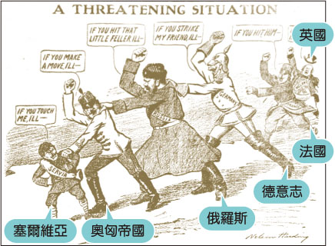某書的簡介如下：「書中描寫一場革命結束了長達三百多年的沙皇專制統治，成立臨時政府，但在八個月之後，布爾什維克革命又推翻了曇花一現的臨時政府。」此書最可能是下列何者？　  
   (A)1789年法國大革命　 (B)1871年德意志的崛起　  
   (C)1917年變動的俄羅斯　 (D)1949年共產中國誕生

◎右圖是1912年的漫畫，諷刺當時歐洲的政治局勢，請根據圖中資訊判斷並回答下列問題：

1. 為何圖中的國家紛紛投入本次衝突？　  
   (A)國民渴望戰爭追求戰功　 (B)想要拓展本國的領土範圍　  
   (C)投入衝突以便增加經濟利益　 (D)與衝突發生國有同盟或敵對關係
2. 圖中所呈現的衝突，預示哪場戰爭的爆發？　  
   (A)德法戰爭　 (B)拿破崙戰爭　  
   (C)第一次世界大戰　 (D)第二次世界大戰
3. 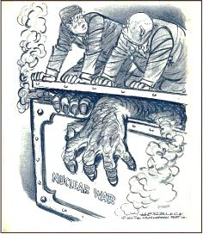班上同學正在討論關於第二次世界大戰的史事。請問：下列哪位同學的敘述，才是正確的內容？　  
   (A)小雲：美國在1939年即參戰　   
   (B)小蘭：主要兩大陣營為同盟國和軸心國　  
   (C)小嘉：軸心國中第一個投降的國家是德國　  
   (D)小慧：英國對日本投下原子彈才使日本投降
4. 右圖是政治諷刺漫畫，呈現美蘇兩國領導人合力壓著標註「核戰」的金屬箱子，試圖阻止箱內的怪物跑出來。請問：這張漫畫最有可能是描述哪一時代的哪一事件？　  
   (A)戰間期：經濟大恐慌　 (B)二次大戰：投下原子彈　  
   (C)冷戰：古巴危機　 (D)冷戰：柏林危機
5. 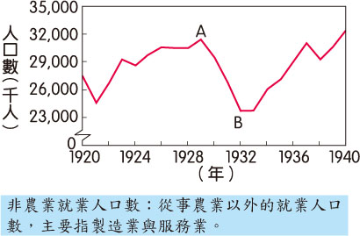小雲在報紙上經常看到「第三世界」一詞。請問：有關第三世界的敘述，下列何者正確？　  
   (A)以蘇聯為首的共產國家　(B)都是歐洲聯盟的會員國　  
   (C)都是工商業發達的國家　(D)通常不與美國或蘇聯結盟
6. 右圖是1920年至1940年美國「非農業就業人口數」的統計圖，其中由A至B的變化，主要與下列何者有關？　  
   (A)黑人奴隸獲得解放，投入工業生產　  
   (B)政府施行福利政策，保障勞工生活　  
   (C)國家投入大戰，青年至海外作戰　  
   (D)銀行與工廠倒閉，社會經濟衰退　【107年會考】
7. 哪些是首次用於第一次世界大戰的新式武器？  
   甲、坦克；乙、毒氣；丙、炮彈；丁、飛機  
   (A)甲乙丙　(B)甲乙丁　(C)甲丙丁　(D)乙丙丁

**二、實力檢測題，第51~70題，共20題，每題1分**

1. 中國早期無論施實封建，或是郡縣制度，都是為了有效管理國家而將土地進行階層性的畫分，並交由不同層級的人去進行管理，但這兩種方式卻也為當時的政權帶來不同的影響。請問，封建和郡縣制最大的差異是什麼？  
   (A)封建之下全國土地都屬於天子的；郡縣制度則土地是屬於郡守和縣令的  
   (B)封建中嚴格執行戶口的調查；郡縣制則強調遵守禮樂制度  
   (C)封建之下的地方長官依世襲方式繼承；郡縣制則地方長官由中央直接派任  
   (D)封建之下諸侯們須將所有經濟資源上繳政府；郡縣制中各地方政府則可自行保留經濟資源。
2. 以黃河與長江流域為主要生活圈的漢民族，曾歷經多次北方民族 的南下，在雙方接觸的過程中，有衝突也有融合。請問，下列哪 一個說明是以自然環境的視角，來解釋北方民族南下的原因？   
   (A)北方民族生性殘暴好鬥，因此常常以攻擊其他民族為樂   
   (B)北方民族為了擴張政治勢力，因此不斷向外開拓新的土地   
   (C)北方民族因為戰爭頻繁，人民無以為生，只好南下躲避戰火   
   (D)北方民族因為氣候寒冷乾燥，不利作物生長，南下掠奪或交換物資。
3. 承上題，下列哪一個事件發生的主要原因，是因為北方民族的南下？   
   (A)秦滅六國 (B)東亞文化圈的形成   
   (C)永嘉之禍 (D)造紙術的西傳。
4. 歷史課堂上，同學們在討論某一朝代盛世的特色。   
   甲同學：「此時君主的權力達到極盛，但在盛世的表象下，有一股嚴厲的政風。」   
   乙同學：「朝廷表面上支持學術事業，不少讀書人卻因文字獄慘遭迫害。」   
   丙同學：「這長達一百多年的盛世，在平定地方諸王的叛亂後，內部的統治愈見鞏固；對西北多次用兵，將今日的蒙古、 新疆、西藏納入版圖。」 請問：同學們所討論的是哪一個朝代？   
   (A)唐代 (B)宋代 (C)明代 (D)清代。
5. 自新航路發現後，對世界歷史的發展造成重大影響。下列何者是其對當時中國的影響？   
   (A)中國沿海的居民開始大量移民到東南亞地區 (B)世界各地與中國的聯繫增強，貿易蓬勃發展   
   (C)為了購買美洲作物，紙鈔因而大量流出中國 (D)中國對外貿易增加，解決了走私貿易的問題。
6. 歷史課本中寫到「蒙古人…將原本敵對的人群納入統治，逐漸形成一個跨越族群、文化與疆界的國際新秩序。」請問， 下列哪一段課文**『無法』**反映出這樣的國際新秩序？   
   (A)蒙古人選擇沿用漢人體制，實施科舉以管理境內農業民族   
   (B)元代的朝廷中可以見到來自波斯、俄羅斯等地的官員   
   (C)有較豐富的理財、商業知識的穆斯林，常被任命處理國家財政事務   
   (D)蒙古人南下滅宋，控制長江以南地區，從此與四大汗國關係漸行漸遠。
7. 1966 年中國開始了長達十年的文化大革命，提出「革命無罪，造反有理」的口號，鼓勵各地青年展開革命運動。請問， 下列哪一個敘述最能夠說明這句話中「革命」一詞的意涵？   
   (A)積極吸收西方的思想與觀念，進而改變中國固有的儒家傳統   
   (B)全民應該團結起來推翻現有的國家政府，一同打造全新的國家政府   
   (C)接受現有的社會風俗習慣才是首要之務，大家應該要共同反擊批評者   
   (D)批判和破壞過去一切的傳統，建造一個具有新思想、新文化的世界。
8. 生活中有不少與歷史時間相關的用語，例如：「中世紀」、「近代」等，而歷史課本中也採用了這些慣用語。請問，關於「中世紀」、「近代」等時間用詞的出現，下列哪一個說明最為合理？   
   (A)這些詞語是當時的人對於自己生存時代的稱呼   
   (B)這些有關時間的歷史用詞是史前時代的人就已經發明了   
   (C)這些用詞的出現最主要和宗教儀式有關，通常由教宗來命名   
   (D)這些詞彙是由後來的歷史學家所命名，以方便指稱某個時期。
9. 承上題，一般而言，西歐地區「中世紀」的開始，主要和哪一個歷史事件有關？   
   (A)馬其頓王國崛起，建立橫跨歐亞非三洲的帝國 (B)法蘭克國王查理曼被教宗加冕為羅馬人的皇帝   
   (C)日耳曼人攻入羅馬城，導致西羅馬帝國滅亡 (D)拜占庭皇帝努力恢復過去羅馬帝國的土地範圍。
10. 美國成立至今不超過 250 年的時間，而其先祖多半來自英國及其他歐洲國家的移民，後來脫離英國的統治，建立美利堅合眾國。請將美國在獨立過程中發生的重要事件，按照時間發生先後順序排列：   
    (A)英國向北美徵收新稅→北美各州開會議決獨立→英國派兵平亂→北美發動波士頓茶葉事件   
    (B)北美發動波士頓茶葉事件→北美各州開會議決獨立→英國派兵平亂→英國向北美徵收新稅   
    (C)英國派兵平亂→北美發動波士頓茶葉事件→英國向北美徵收新稅→北美各州開會議決獨立   
    (D)英國向北美徵收新稅→北美發動波士頓茶葉事件→英國派兵平亂→北美各州開會議決獨立。
11. 1984 年 6 月、7 月、12 月，短短半年間，新北市土城海山、瑞芳煤山、三峽海山一坑煤礦分別發生台灣煤礦史上最嚴重的三次災變。其中，位於台北土城的海山煤礦災變，奪走了 74 位礦工的生命，其中 72 位是來自花東的阿美族。下列哪一項因素讓這些原居處花東地區的原住民，選擇離鄉背景遠赴台灣西部工作？   
    (A)番界的廢止，壓迫了原住民原有的生活空間。 (B)二二八事件，軍隊侵入原住民傳統生活領域。   
    (C)十大建設的交通建設，便利了花東前往西部。 (D)科學園區的設立，需要原住民的天賦與專長。
12. 新北市政府每年4月會在中和地區舉辦一年一度的潑水節活動。潑水節是東南亞地區最盛大的傳統節日，節慶期間大家會用純淨的清水相互潑灑，祈求洗去過去一年的不順，新的一年重新出發。請問：原為東南亞地區節慶的潑水節會在新北市出現，與下列何者關係最密切？  
    (A)原住民族提倡並復興南島文化 (B)政治上欲加強與東南亞的聯繫  
    (C)新住民移入帶入不同地區文化 (D)配合並推廣政府的新南向政策
13. 美國總統艾森豪於1960年拜訪台灣時，受到熱情群眾夾道歡迎。艾森豪總統為了防止共產勢力擴張，曾與我國簽訂相關反共條約，使台灣在軍事、經濟及外交上得到美國的支持。有關當時台灣的局勢，下列敘述何者正確？  
    (A)文中的反共條約為《台灣關係法》 (B)美國總統是韓戰爆發時而來台灣   
    (C)台灣運用美援推動多項經濟建設 (D)台灣為爭取美國支持而宣布解嚴
14. 國立台灣歷史博物館曾在2015年舉辦「鉅變一八九五年．乙未之役120週年」特展，希望透過此展覽，讓台灣人能更深入了解鉅變的1895年。根據上述內容，下列哪個場景會出現在台灣的「乙未之役」中？  
    (A)法軍艦對基隆展開猛烈攻擊 (B)霧社原住民奮勇抵抗日軍   
    (C)余清芳率眾突襲噍吧哖支廳 (D)劉永福率軍鎮守台南抗日
15. 右圖中的甲、乙、丙分別是清代台灣開港通商後，主要出口商品的總值比較圖。請問圖中甲應是哪一個商品？  
    (A)稻米   
    (B)鹿皮   
    (C)樟腦  
    (D)茶
16. 承上題，當甲、乙、丙三項商品成為台灣主要出口商品時，對台灣產生什麼樣的影響？  
    (A)一府二鹿三艋舺的地位更加穩固　  
    (B)郊商的專賣利益獲得保障　  
    (C)稻米的耕種面積大幅減少，產量銳減　  
    (D)臺灣政治經濟重心逐漸由南部轉移至北部
17. 老師上課時，講解說：根據統計圖中顯示， 乙 是蔗糖。請問下列哪一項說明，會是老師的解說？  
    (A)蔗糖是台灣貿易值最大的商品　   
    (B)樟腦與茶是開港通商後才成為出口商品　  
    (C)蔗糖出口量曾高居世界第一位   
    (D)鹿皮取代蔗糖，成為台灣出口最多的商品。
18. 歷史老師將猜謎活動融入教學中，先將 5 人分成一組共同編簒謎語提示。小強這組，決定以歷史人物「漢武帝」為謎底，和其它四位組員進行腦力激盪。組長小強首先給了第一個謎面：「我是一位君主」……。  
    請問下列哪一同學給的「謎面」符合解開「謎底」的線索？   
     （在謎學中，稱題目為「謎面」，稱答案為「謎底」）   
    (A)小花：為了國家治理，我廢除封建制度改行郡縣制度。

(B)小軍：為了對抗外族，我派臣子出使西域，試圖結盟。   
(C)小明：為了加速南方物資往北送，我投入運河的建設。

(D)小夫：為了解決武將擁兵自重亂象，我推行文人政治。

1. 為了改善工業革命後所帶來的社會問題，包括：勞工的生活環境惡劣與安全、福利缺乏保障、城市中的治安不佳、勞資之間對立與貧富懸殊逐漸擴大等問題，一些學者提出了改革理念與方案，統稱為「社會主義」。請問，在我們現今的生活當中，哪一項制度的設置最有可能與社會主義的理念有關？   
   (A)依據《道路交通安全規則》規定，騎乘機車時必須穿載安全帽   
   (B)依據 《刑法》規定，用言語刺傷或嘲笑弱勢同儕可能會受到法律的制裁   
   (C)依據《憲法》第十三條規定，人民有信仰與不信仰、以及參與或不參與任何宗教活動的自由   
   (D)依據《全民健康保險法》規定，人民在生病、受傷、生育等事故時可受到醫療服務與照顧。
2. 加爾底亞國王尼布甲尼撒二世對巴比倫城進行了大規模建設，使巴比倫城成為當時世上最繁華的城市，故有「新巴比倫王國之稱」。位於巴比倫城內的「空中花園」是他為王后所建，該花園位於底格里斯河邊，滿是奇花異草，並用水泵不斷地從幼發拉底河要取水灌溉。被後世譽為古代世界的七大奇觀之一。請問當時與加爾底亞國王的統治階級，普遍會將哪一觀點運用的國家治理上？   
   (A)推崇周而復始的再生力量，相信死後靈魂再審判。 (B)將以牙還牙，以眼還眼的報復原則，運用於律法。   
   (C)提出眾生的平等的概念，應藉由修行以超脫輪迴。 (D)唯有堅信世間的唯一真神，我們才能夠獲得永生。

**花蓮縣立宜昌國中一一0學年度下學期九年級第二次社會科段考試題**

第一部分答案

|  |  |  |  |  |  |  |  |  |  |
| --- | --- | --- | --- | --- | --- | --- | --- | --- | --- |
|  |  |  |  |  |  |  |  |  |  |
| **C** | **B** | **B** | **D** | **A** | **A** | **D** | **A** | **B** | **A** |
|  |  |  |  |  |  |  |  |  |  |
| **C** | **D** | **C** | **B** | **B** | **A** | **D** | **A** | **C** | **C** |

第二部分答案

|  |  |  |  |  |  |  |  |  |  |
| --- | --- | --- | --- | --- | --- | --- | --- | --- | --- |
|  |  |  |  |  |  |  |  |  |  |
| **D** | **B** | **C** | **A** | **D** | **C** | **B** | **D** | **A** | **A** |
|  |  |  |  |  |  |  |  |  |  |
| **C** | **B** | **D** | **A** | **C** | **A** | **D** | **C** | **B** | **A** |

第三部分答案

|  |  |  |  |  |  |  |  |  |  |
| --- | --- | --- | --- | --- | --- | --- | --- | --- | --- |
|  |  |  |  |  |  |  |  |  |  |
| **B** | **D** | **D** | **D** | **C** | **B** | **D** | **D** | **D** | **C** |
|  |  |  |  |  |  |  |  |  |  |
| **C** | **D** | **C** | **D** | **B** | **D** | **D** | **D** | **C** | **D** |
| 61 | 62 | 63 | 64 | 65 | 66 | 67 | 68 | 69 | 70 |
| **C** | **C** | **C** | **D** | **D** | **D** | **B** | **B** | **D** | **B** |